**La Semana Trágica (1909): una crisis social y política de la Restauración.**

**¿Cómo ilustra la Semana Trágica las tensiones sociales y políticas en España durante la Restauración?**

**Documento 1 - Las causas políticas y sociales del movimiento obrero**

Tras la decisión del gobierno de Maura de enviar trabajadores reservistas a la guerra de Marruecos, una asamblea de trabajadores declaró su oposición. Está dirigido por la Agrupación de sindicatos agrupados en Solidaridad Obrera (anarquistas).

“Considerando que la guerra es una consecuencia fatal del régimen de producción capitalista; considerando, además, que, dado el sistema español de reclutamiento del ejército, sólo los obreros hacen la guerra que los burgueses declaran. La asamblea protesta enérgicamente:

1. Contra la acción del Gobierno español en Marruecos.

2. Contra los procedimientos de ciertas damas de la aristocracia, que insultaron el dolor de los reservistas, de sus mujeres y sus hijos, dándoles medallas y escapularios, en vez de proporcionarles los medios de subsistencia que les arrebatan con la marcha del jefe de familia.

3. Contra el envío a la guerra de ciudadanos útiles a la producción y, en general, indiferentes al triunfo de la cruz sobre la media luna, cuando se podrían formar regimientos de curas y de frailes que, además de estar directamente interesados en el éxito de la religión católica, no tienen familia, ni hogar, ni son de utilidad alguna al país.

4. Contra la actitud de los diputados republicanos que ostentando un mandato del pueblo no han aprovechado su inmunidad parlamentaria para ponerse al frente de las masas en su protesta contra la guerra.

Y compromete a la clase obrera a concentrar todas sus fuerzas, por si se hubiera de declarar la huelga general para obligar al gobierno a respetar los derechos que tienen los marroquíes a conservar intacta la independencia de su patria.”.

Moción de la Asamblea Obrera de Tarrasa, 21 de julio de 1909.

*Vocabulario:* reservista (n.m.): Soldado en servicio temporal; escapulario (n.m.): Tira de tela religiosa; media luna: el islam.

**Documento 2 - La Semana Trágica en Cataluña**

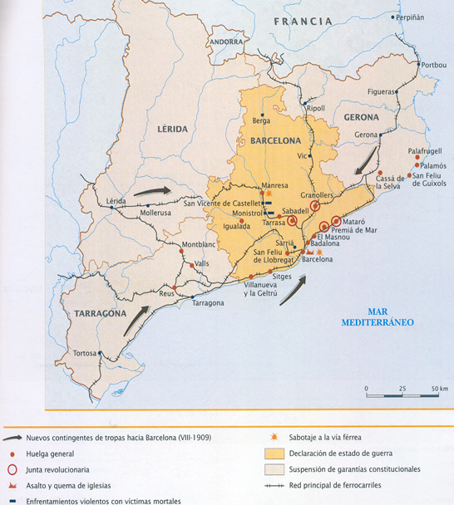

Fuente: Fernando García de Cortázar, Altas de Historia de España, 2005.

**Documento 3 - La Semana Trágica en Barcelona**

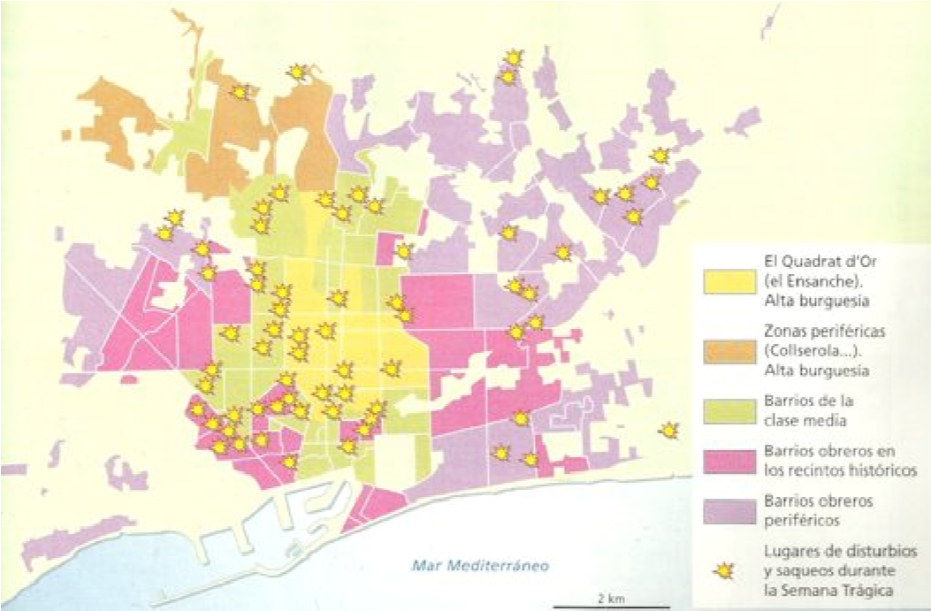

**Documento 4 - Fotografías de barricadas**

|  |  |
| --- | --- |
| **A. Barricada al carrer de l'Hospital de Barcelona.** Foto de Castellà, publicada en La Actualidad del 2 de agosto de 1909. | **B. Incendio de edificios religiosos en Barcelona.** Foto de Castellà, publicada en La Actualidad del 28 de agosto de 1909. |

**Documento 5 - Evolución de la afiliación sindical en España entre 1890 y 1925**.

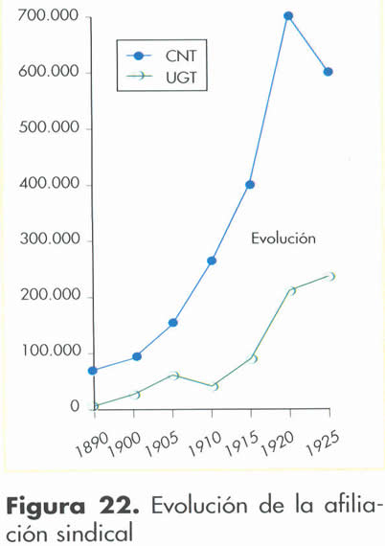

Fuente: http://lapaginadepeter.atwebpages.com/Historia%20de%20Espana/esquema%20de%20temas/alfonso%20XIII/documentos/principal.html

*Vocabulario:* CNT: Confederación Nacional del Trabajo (sindicato anarquista) creado en 1910; UGT: Unión General de Trabajadores (sindicato socialista-marxista) creado en 1888.

**Documento 6 - Las consecuencias políticas de la Semana Trágica**



Mirar a partir de 3'20.

o sigue con este enlace:

<https://youtu.be/TF031Inbjo4?feature=shared&t=210>

Fuente: Adolfo Dufour, Memoria de España, "Alfonso XIII", RTVE, 2012.

**Preguntas**

1) Identifica y explica los motivos del movimiento obrero, reivindicados por la organización sindical. Documento 1.

2) Presenta los modos de lucha de los trabajadores y la respuesta del gobierno. Documentos 2 a 4.

3) Identifica tres consecuencias de la Semana Trágica. Documentos 5 y 6.

**Respuestas posibles**

1) Doc.1. Identifica y explica los motivos del movimiento obrero, reivindicados por la organización sindical.

*[Entre los motivos de la lucha obrera, se encuentran:*

*- El rechazo al conflicto en Marruecos. Los trabajadores se niegan a ser movilizados en esta guerra que consideran que sirve a los intereses de una oligarquía capitalista. Este rechazo va acompañado de anti-colonialismo y de una exigencia de respeto a la independencia marroquí.*

*- Sentimiento anticlerical: crítica de que la religión sirve como argumento patriótico (especialmente para las damas de la aristocracia) para librar una guerra colonial.*

*- Contra los republicanos que según ellos no sirven a los intereses de la clase trabajador, por no oponerse a la guerra.]*

2) Doc.2, 3 y 4. Presenta los modos de lucha de los trabajadores y la respuesta del gobierno.

*[La principal acción de los trabajadores es movilizarse en una huelga general. Esto va acompañado de luchas contra la policía en torno a barricadas, sabotajes de líneas ferroviarias e incendios de iglesias. La violencia en Barcelona se concentra principalmente en los barrios ricos, lo que demuestra que el movimiento pretende atacar a la burguesía.*

*El gobierno responde declarando el estado de guerra y enviando al ejército para reprimir el levantamiento (detenciones, heridos, ejecuciones).]*

3) Doc. 5 y 6. Identifica 3 consecuencias de la Semana Trágica.

*[La Semana Trágica tiene tres consecuencias principales:*

*- El sindicalismo se fortalece en torno a la CNT (anarquista) y la UGT (socialista-marxista).*

*- El rey destituye al gobierno, ante las críticas internacionales.*

*- Se está consolidando un grupo político de izquierda, en torno a los liberales, los republicanos y el PSOE, que ha criticado a la represión del gobierno.]*